INFORME ACTIVIDADES CONTRATISTA INDEPORTES CUNDINAMARCA CONTRATO 688 DE 2021

OBJETO: : PRESTACIÓN DE SERVICIOS DE APOYO A LA GESTIÓN DE FORMADOR DEPORTIVO Y RECREATIVO PARA EL DEPARTAMENTO DE CUNDINAMARCA EN EL MARCO DEL PLAN DE DESARROLLO “CUNDINAMARCA REGIÓN QUE PROGRESA” | INFORME  FINAL
 | SUPERVISOR

INFORMACIÓN FINAL

MUNICIPIOS | Cogua
FECHA DEL INFORME | 15 diciembre 2021
PERIODO DEL INFORME | 1 de octubre al 15 diciembre
CONTRATISTA | Orlando alegría casas

PRINCIPALES ACTIVIDADES REALIZADAS EN EL PERIODO.
Dando alcance al objeto contractual del contrato de Prestación de servicios No. 688 de 2021 me permito informar las actividades de mayor relevancia en el siguiente informe final.

Ejecución del contrato por el tiempo de 3 meses

Explicación breve frente a lo realizado en cada una de las actividades por el tiempo contratado.

octubre 2021

Desarrolle la convocatoria por medio de redes sociales en el municipio de Cogua en el área de ciclismo EL DIA 1 de octubre para el proceso que ya inicio en el municipio de Cogua
Anexo 1

OCTUBRE 2021

Por medio de las redes sociales de la Alcaldía de Cogua y el Instituto de Recreación y Deportes de Cogua se realizaron publicaciones en donde se extendía una invitación a toda la comunidad del municipio a hacer parte de la escuela de ciclismo en sus tres categorías iniciación, fundamentación y perfeccionamiento. De igual manera el día 13 de octubre 2021 se realizaron recorridos a lo largo del municipio dando a conocer la escuela e invitando a que más personas se sumen y hagan parte de la escuela de ciclismo.

Anexo 1

NOVIEMBRE 2021
Por medio de las redes sociales de la Alcaldía de Cogua y el Instituto de Recreación y Deportes de Cogua se realizaron publicaciones en donde se extendía una invitación a toda la comunidad del municipio a hacer parte de la escuela de ciclismo en sus tres categorías iniciación, fundamentación y perfeccionamiento. De igual manera el día 3 de noviembre 2021 se realizaron recorridos a lo largo del municipio dando a conocer la escuela e invitando a que más personas se sumen y hagan parte de la escuela de ciclismo.

Anexo 1

DICIEMBRE 2021
Por medio de las redes sociales de la Alcaldía de Cogua y el Instituto de Recreación y Deportes de Cogua se realizaron publicaciones en donde se extendía una invitación a toda la comunidad del municipio a hacer parte de la escuela de ciclismo en sus tres categorías iniciación, fundamentación y perfeccionamiento. De igual manera el día 1 de diciembre 2021 se realizaron recorridos a lo largo del municipio dando a conocer la escuela e invitando a que más personas se sumen y hagan parte de la escuela de ciclismo.

Anexo 1

- octubre 2021
Desarrolle el proceso de enviar a subgerencia de deportes Cogua los planes diarios y planes semanales con los listados.
15 de octubre 2021
Anexo 2

OCTUBRE 2021
Envié a subgerencia de deportes de Cogua los planes diarios y planes semanales con los listados el día 1 de octubre 2021 al correo subgerenciadedeportes@cogua-cundinamarca.gov.co dando a conocer los horarios de las categorías iniciación, fundamentación y perfeccionamiento.

Los horarios de iniciación son los martes jueves y viernes de 3 pm a 5 pm en el complejo deportivo.

Los horarios de fundamentación son los lunes miércoles y viernes de 3pm a 5pm en los alrededores del municipio.

Los horarios de perfeccionamiento son los martes jueves y viernes de 1pm a 3pm en los alrededores del municipio.

El día 1 de octubre 2021se le envió planes diarios y semanales a mi gestor Andrés David Castro Rodríguez dándole a conocer horarios y sitios de trabajo.
Anexo 2

NOVIEMBRE 2021
Envié a subgerencia de deportes de Cogua los planes diarios y planes semanales con los listados el día 3 de noviembre 2021 al correo subgerenciadedeportes@cogua-cundinamarca.gov.co dando a conocer los horarios de las categorías iniciación, fundamentación y perfeccionamiento.

Los horarios de iniciación son los martes jueves y viernes de 3 pm a 5 pm en el complejo deportivo.

Los horarios de fundamentación son los lunes miércoles y viernes de 3pm a 5pm en los alrededores del municipio.

Los horarios de perfeccionamiento son los martes jueves y viernes de 1pm a 3pm en los alrededores del municipio.

El día 3 de noviembre 2021 subí los planes diarios y planes semanales al drive del correo electrónico andresdcastro1991@gmail.com que pertenece a mi gestor Andrés David Castro Rodríguez dándole a conocer horarios y sitios de trabajo.
Anexo 2

DICIEMBRE 2021
Envié a subgerencia de deportes de Cogua los planes diarios y planes semanales con los listados el día 1 de diciembre 2021 al correo subgerenciadedeportes@cogua-cundinamarca.gov.co dando a conocer los horarios de las categorías iniciación, fundamentación y perfeccionamiento.

Los horarios de iniciación son los martes jueves y viernes de 3 pm a 5 pm en el complejo deportivo.

Los horarios de fundamentación son los lunes miércoles y viernes de 3pm a 5pm en los alrededores del municipio.

Los horarios de perfeccionamiento son los martes jueves y viernes de 1pm a 3pm en los alrededores del municipio.

El día 2 de diciembre 2021 subí los planes diarios y planes semanales al drive del correo electrónico andresdcastro1991@gmail.com que pertenece a mi gestor Andrés David Castro Rodríguez dándole a conocer horarios y sitios de trabajo.
Anexo 2

Anexo 3

OCTUBRE 2021
Desarrollé las listas de las tres categorías iniciación, fundamentación, perfeccionamiento para la escuela de ciclismo y en cada categoría se está realizando el proceso de inscripción para las planillas y completar los 20 niños.

A hoy 27 de octubre 2021 en la categoría iniciación cuento con un grupo de 6 deportistas. Por ser iniciación la categoría que contiene a los niños entre los 6 a 8 años, y esto, sumado a la situación de salud actual es muy difícil que los padres de familia autoricen a sus hijos salir a entrenar, sin embargo; seguimos promoviendo constantemente la convocatoria por medio de redes sociales y haciendo recorridos eventuales por el municipio de forma que más niños hagan parte de la escuela, siempre aclarando que cada entrenamiento y/o práctica cumple con todos los protocolos de bioseguridad, todo esto para lograr completar la meta propuesta que es tener 15 deportistas en esta categoría.

La categoría de fundamentación está formada por deportistas entre los 9 a los 12 años. Para esta categoría pasamos de un grupo de 4 niños a uno de 8, esto se ha logrado gracias al trabajo conjunto entre el instituto de deportes de Cogua y sus redes sociales, haciendo invitaciones permanentemente para que hagan parte de la escuela de ciclismo, también manejando correctamente los protocolos de bioseguridad en los deportistas y los entrenamientos de forma que ellos mismo sean portavoz e inviten a sus amigos y conocidos a formar parte de la escuela, para poder lograr cumplir el objetivo y conformar un grupo 20 deportistas para esta categoría.

Por último, en la categoría perfeccionamiento que es donde se encuentran los deportistas con edades entre los 13 a los 17 años hemos logrado completar la cobertura conformando un grupo con 20 integrantes, dando cumplimiento a la meta fijada al inicio de la reactivación de los entrenamientos.
En la totalidad de los niños que están en la escuela son 46 niños.

Anexo 3

NOVIEMBRE 2021
Desarrollé las listas de las tres categorías iniciación, fundamentación, perfeccionamiento para la escuela de ciclismo y en cada categoría se está realizando el proceso de inscripción para las planillas y completar los 20 niños.

A hoy 25 de noviembre 2021 en la categoría iniciación cuento con un grupo de 6 deportistas. Por ser iniciación la categoría que contiene a los niños entre los 6 a 8 años, y esto, sumado a la situación de salud actual es muy difícil que los padres de familia autoricen a sus hijos salir a entrenar, sin embargo; seguimos promoviendo constantemente la convocatoria por medio de redes sociales y haciendo recorridos eventuales por el municipio de forma que más niños hagan parte de la escuela, siempre aclarando que cada entrenamiento y/o práctica cumple con todos los protocolos de bioseguridad, todo esto para lograr completar la meta propuesta que es tener 20 deportistas en esta categoría.

La categoría de fundamentación está formada por deportistas entre los 9 a los 12 años. Para esta categoría pasamos de un grupo de 4 niños a uno de 8, esto se ha logrado gracias al trabajo conjunto entre el instituto de deportes de Cogua y sus redes sociales, haciendo invitaciones permanentemente para que hagan parte de la escuela de ciclismo, también manejando correctamente los protocolos de bioseguridad en los deportistas y los entrenamientos de forma que ellos mismo sean portavoz e inviten a sus amigos y conocidos a formar parte de la escuela, para poder lograr cumplir el objetivo y conformar un grupo 20 deportistas para esta categoría.

Por último, en la categoría perfeccionamiento que es donde se encuentran los deportistas con edades entre los 13 a los 17 años hemos logrado completar la cobertura conformando un grupo con 20 integrantes, dando cumplimiento a la meta fijada al inicio de la reactivación de los entrenamientos.
En la totalidad de los niños que están en la escuela son 46 niños.

Anexo 3

DICIEMBRE 2021
Desarrollé las listas de las tres categorías iniciación, fundamentación, perfeccionamiento para la escuela de ciclismo y en cada categoría se está realizando el proceso de inscripción para las planillas y completar los 20 niños.

A hoy 10 de diciembre en la categoría iniciación cuento con un grupo de 6 deportistas. Por ser iniciación la categoría que contiene a los niños entre los 6 a 8 años, y esto, sumado a la situación de salud actual es muy difícil que los padres de familia autoricen a sus hijos salir a entrenar, sin embargo; seguimos promoviendo constantemente la convocatoria por medio de redes sociales y haciendo recorridos eventuales por el municipio de forma que más niños hagan parte de la escuela, siempre aclarando que cada entrenamiento y/o práctica cumple con todos los protocolos de bioseguridad, todo esto para lograr completar la meta propuesta que es tener 20 deportistas en esta categoría.

La categoría de fundamentación está formada por deportistas entre los 9 a los 12 años. Para esta categoría pasamos de un grupo de 4 niños a uno de 8, esto se ha logrado gracias al trabajo conjunto entre el instituto de deportes de Cogua y sus redes sociales, haciendo invitaciones permanentemente para que hagan parte de la escuela de ciclismo, también manejando correctamente los protocolos de bioseguridad en los deportistas y los entrenamientos de forma que ellos mismo sean portavoz e inviten a sus amigos y conocidos a formar parte de la escuela, para poder lograr cumplir el objetivo y conformar un grupo 20 deportistas para esta categoría.

Por último, en la categoría perfeccionamiento que es donde se encuentran los deportistas con edades entre los 13 a los 17 años hemos logrado completar la cobertura conformando un grupo con 20 integrantes, dando cumplimiento a la meta fijada al inicio de la reactivación de los entrenamientos.
En la totalidad de los niños que están en la escuela son 46 niños.

Anexo 4

Octubre 2021
Desarrollé en cada categoría iniciación, fundamentación y perfeccionamiento una salida pedagógica con el fin de promover y motivar a los niños en este deporte.
Iniciación
Realice con la categoría iniciación el día 1 de octubre el objetivo reconocer las diferentes posturas y apoyo en pedal sobre la bici.

Realice con la categoría iniciación el día 6 de octubre el objetivo interiorizar ejercicios de prevención de lesiones.

Realice con la categoría iniciación el día 7 de octubre el objetivo mejorar la velocidad de reacción.

Realice con la categoría iniciación el día 8 de octubre el objetivo mejorar a través del ritmo la cadencia en el pedaleo.

Realice con la categoría iniciación el día 13 de octubre el objetivo de mejorar el control corporal en los descensos con obstáculos.

Realice con la categoría iniciación el día 14 de octubre el objetivo de aprender la correcta postura para un ascenso en diferentes cadencias y relaciones.

Realice con la categoría iniciación el día 15 de octubre el objetivo de aprender la correcta postura para un ascenso en diferentes distancias y velocidades o ritmos.

Realice con la categoría iniciación el día 20 de octubre el objetivo aprender la correcta postura del descenso controlado con la dosificación del freno.

Realice con la categoría iniciación el día 21 de octubre el objetivo de aprender la correcta postura para un ascenso en diferentes distancias y velocidades o ritmos.

Realice con la categoría iniciación el día 22 de octubre el objetivo de aprender la correcta colocación de cadencias y posición inicial en salida de circuito.

Realice con la categoría iniciación el día 27 de octubre el objetivo de aprender la dosificación del freno y el dominio de la bicicleta en circuito con obstáculos.

Realice con la categoría iniciación el día 28 de octubre el objetivo de contribuir en la prevención de lesiones desde ejercicios de flexibilidad.

Realice con la categoría iniciación el día 29 de octubre el objetivo de contribuir en la condición física a través de ejercicios de ascenso sobre bicicleta.

Fundamentación.
Desarrolle con la categoría fundamentación el día 3 de octubre el objetivo de mejorar la postura para el descenso y el ascenso controlado.

Desarrolle con la categoría fundamentación el día 5 de octubre el objetivo de identificar las diferentes posturas de salida en sprint de cadencia y relación alta.

Desarrolle con la categoría fundamentación el día 7 de octubre el objetivo de mejorar la velocidad de reacción.

Desarrolle con la categoría fundamentación el día 10 de octubre el objetivo de mejorar a través del ritmo la cadencia en el pedaleo.

Desarrolle con la categoría fundamentación el día 12 de octubre el objetivo de contribuir en la mejor del estado físico del deportista.

Desarrolle con la categoría fundamentación el día 14 de octubre el objetivo de realizar ascensos controlados con las posturas correctas.

Desarrolle con la categoría fundamentación el día 17 de octubre el objetivo de realizar la correcta postura para un ascenso en diferentes distancias y velocidades o ritmos.

Desarrolle con la categoría fundamentación el día 19 de octubre el objetivo de contribuir a la prevención de lesiones a través de ejercicios de flexibilidad.

Desarrolle con la categoría fundamentación el día 21 de octubre el objetivo de contribuir en la preparación y estado físico del deportista.

Desarrolle con la categoría fundamentación el día 24 de octubre el objetivo de contribuir en la mejora de la cadencia de pedaleo desde los diferentes ritmos y desniveles.

Desarrolle con la categoría fundamentación el día 26 de octubre el objetivo de contribuir en el estado físico de los deportistas desde el fortalecimiento para la prevención de lesiones.

Desarrolle con la categoría fundamentación el día 28 de octubre el objetivo de mejorar el estado físico del deportista con ejercicios en circuito o modo maratón.

Desarrolle con la categoría fundamentación el día 31 de octubre el objetivo de contribuir en la condición física a través de ejercicios de ascenso sobre bicicleta.

Perfeccionamiento
Realice con la categoría perfeccionamiento el 1 de octubre el objetivo de contribuir en la preparación y estado físico del deportista.
Realice con la categoría perfeccionamiento el 2 de octubre el objetivo de mejorar la salida y llegada de los vuelos en el circuito.

Realice con la categoría perfeccionamiento el 6 de octubre el objetivo de mejorar la velocidad de reacción durante desplazamientos largos.

Realice con la categoría perfeccionamiento el 8 de octubre el objetivo de mejorar a través del ritmo la cadencia en el pedaleo

Realice con la categoría perfeccionamiento el 9 de octubre el objetivo de contribuir en la mejor del estado físico del deportista.

Realice con la categoría perfeccionamiento el 12 de octubre el objetivo de realizar ascensos controlados con las posturas correctas distancias prolongadas.

Realice con la categoría perfeccionamiento el 15 de octubre el objetivo de realizar la correcta postura para un ascenso en diferentes distancias y velocidades o ritmos.

Realice con la categoría perfeccionamiento el 16 de octubre el objetivo de optimizar los conocimientos para realizar descensos controlados con obstáculos.

Realice con la categoría perfeccionamiento el 20 de octubre el objetivo de contribuir en la preparación y estado físico del deportista.

Realice con la categoría perfeccionamiento el 22 de octubre el objetivo de contribuir en la mejora de la cadencia de pedaleo desde los diferentes ritmos y desniveles.

Realice con la categoría perfeccionamiento el 23 de octubre el objetivo de mejorar los tiempos de ejecución de circuitos en pista.

Realice con la categoría perfeccionamiento el 27 de octubre el objetivo de mejorar el estado físico del deportista con ejercicios de velocidad de reacción sin implemento.

Realice con la categoría perfeccionamiento el 29 de octubre el objetivo de: contribuir en la prevención de lesiones con ejercicios de fortalecimiento muscular y articular.

Se Realice con la categoría perfeccionamiento el 30 de octubre 2021 el objetivo de contribuir en la condición física a través de ejercicios de ascenso sobre bicicleta.
Anexo 4

Noviembre 2021
Desarrollé en cada categoría iniciación, fundamentación y perfeccionamiento una salida ecológica con el fin de promover y motivar a los niños en este deporte.

Iniciación

Realice con la categoría iniciación el día 03 de noviembre el Objetivo: mejorar la postura corporal con y sin implemento.

Realice con la categoría iniciación el día 05 de noviembre el Objetivo: mejorar la resistencia base durante el desarrollo de circuito.

Realice con la categoría iniciación el día 06 de noviembre el Objetivo: Mejorar la velocidad de reacción con relación a estímulos auditivos.

Realice con la categoría iniciación el día 10 de noviembre el Objetivo: mejorar a través del ritmo la cadencia en el pedaleo.

Realice con la categoría iniciación el día 12 de noviembre el Objetivo: contribuir en la mejora del desarrollo de la fuerza en el deportista.

Realice con la categoría iniciación el día 13 de noviembre el Objetivo: contribuir en la mejora de la resistencia aeróbica base para el deportista.

Realice con la categoría iniciación el día 17 de noviembre el Objetivo: mejorar la postura sobre la bicicleta durante ascensos o sobresaltos cortos con relación a la cadencia y el avance.

Realice con la categoría iniciación el día 19 de noviembre el Objetivó: mejorar la postura optima al tomar un sobre salto o descenso corto

Realice con la categoría iniciación el día 20 de noviembre el Objetivo: mejorar la postura optima al tomar un sobre salto o descenso corto.

Realice con la categoría iniciación el día 24 de noviembre el Objetivo: aprender la postura corporal y del elemento en la toma de curvas.

Realice con la categoría iniciación el día 26 de noviembre el Objetivo: mejorar la capacidad de reaccionar ante estímulos auditivos para la realización de Sprint.

Realice con la categoría iniciación el día 27 de noviembre el Objetivo: contribuir en la prevención de lesiones desde ejercicios de flexibilidad.

Fundamentación.
Desarrolle con la categoría fundamentación el día 3 de noviembre el Objetivo: Mejorar la postura para el descenso y el ascenso controlado durante el desarrollo de circuito crosscountry.

Desarrolle con la categoría fundamentación el día 5 de noviembre el Objetivo: mejorar la postura en la ejecución de largadas con cadencia alta y diferentes avances.

Desarrolle con la categoría fundamentación el día 6 de noviembre el Objetivo: contribuir en la mejora de la capacidad de responder a un estímulo visual o auditivo para realizar desplazamientos sobre la bicicleta.

Desarrolle con la categoría fundamentación el día 10 de noviembre el Objetivo: Mejorar a través del ritmo la cadencia en el pedaleo combinando diferentes avances.

Desarrolle con la categoría fundamentación el día 12 de noviembre el Objetivo: contribuir en la mejor del estado físico del deportista.

Desarrolle con la categoría fundamentación el día 13 de noviembre el Objetivo: mejorar la técnica necesaria para realizar ascensos cortos controlados.

Desarrolle con la categoría fundamentación el día 17 de noviembre el Objetivo: mejorar la condición física del deportista realizando ascensos en diferentes distancias y velocidades o ritmos.

Desarrolle con la categoría fundamentación el día 19 de noviembre el Objetivo: contribuir a la prevención de lesiones a través de ejercicios de flexibilidad.

Desarrolle con la categoría fundamentación el día 20 de noviembre el Objetivo: contribuir en la preparación y estado físico del deportista.

Desarrolle con la categoría fundamentación el día 24 de noviembre el Objetivo: contribuir en la mejora de la cadencia de pedaleo desde los diferentes ritmos y desniveles.

Desarrolle con la categoría fundamentación el día 26 de noviembre el Objetivo: contribuir en el estado físico de los deportistas desde el fortalecimiento para la prevención de lesiones.

Desarrolle con la categoría fundamentación el día 27 de noviembre el Objetivo: mejorar el estado físico realizando recorrido modo maratón.

Perfeccionamiento
Realice con la categoría perfeccionamiento el 3 de noviembre el Objetivo: contribuir en la mejora de la condición física del deportista desde la capacidad física de la velocidad.

Realice con la categoría perfeccionamiento el 5 de noviembre el Objetivo: mejorar el control del implemento y control corporal en circuito con obstáculos.

Realice con la categoría perfeccionamiento el 6 de noviembre el Objetivo: mejorar la velocidad de reacción durante desplazamientos largos.

Realice con la categoría perfeccionamiento el 10 de noviembre el Objetivo: contribuir en la mejora del ritmo de desplazamiento a través de ejercicios de cadencia.

Realice con la categoría perfeccionamiento el 12 de noviembre el Objetivo: mejorar la capacidad física del deportista mientras se realiza durante el recorrido aprendizajes de seguridad vial.

Realice con la categoría perfeccionamiento el 13 de noviembre el Objetivo: contribuir en la mejora de la postura óptima para realizar ascensos o desniveles positivos cortos.

Realice con la categoría perfeccionamiento el 17 de noviembre el Objetivo: realizar correcciones necesarias sobre la postura acorde al avance y la cadencia, y la colocación de los puntos de apoyo sobre la bicicleta.

Realice con la categoría perfeccionamiento el 19 de noviembre el Objetivo: contribuir en la mejora postural del deportista para tomar descensos o sobresaltos cortos en pista crosscountry.

Realice con la categoría perfeccionamiento el 20 de noviembre el Objetivo: contribuir en la mejora de la condición física con ejercicios de preparación física para el deportista.

Realice con la categoría perfeccionamiento el 24 de noviembre el Objetivo: contribuir en la mejora de la cadencia de pedaleo desde los diferentes ritmos y desniveles.

Realice con la categoría perfeccionamiento el 26 de noviembre el Objetivo: mejorar los tiempos de ejecución de circuitos en pista.

Realice con la categoría perfeccionamiento el 27 de noviembre el Objetivo: mejorar el estado físico del deportista con ejercicios de velocidad de reacción sin implemento.

Anexo 4
Diciembre 2021
Desarrollé en cada categoría iniciación, fundamentación y perfeccionamiento una salida competitiva con el fin de promover y motivar a los niños en este deporte.

Iniciación

Realice con la categoría iniciación el día 01 de diciembre Objetivo: mejorar la postura corporal con y sin implemento.

Realice con la categoría iniciación el día 03 de diciembre Objetivo: mejorar la resistencia base durante el desarrollo de circuito.

Realice con la categoría iniciación el día 04 de diciembre Objetivo: Mejorar la velocidad de reacción con relación a estímulos auditivos.

Realice con la categoría iniciación el día 08 de diciembre Objetivo: mejorar a través del ritmo la cadencia en el pedaleo.

Realice con la categoría iniciación el día 10 de diciembre Objetivo: contribuir en la mejora del desarrollo de la fuerza en el deportista.

Realice con la categoría iniciación el día 11 de diciembre Objetivo: contribuir en la mejora de la resistencia aeróbica base para el deportista.

Realice con la categoría iniciación el día 15 de diciembre Objetivo: mejorar la postura sobre la bicicleta durante ascensos o sobresaltos cortos con relación a la cadencia y el avance.

Fundamentación.

Desarrolle con la categoría fundamentación el día 01 de diciembre Objetivo: contribuir en la mejora de la condición física del deportista desde la capacidad física de la velocidad.

Desarrolle con la categoría fundamentación el día 03 de diciembre Objetivo: mejorar el control del implemento y control corporal en circuito con obstáculos.

Desarrolle con la categoría fundamentación el día 04 de diciembre Objetivo: mejorar la velocidad de reacción durante desplazamientos largos.

Desarrolle con la categoría fundamentación el día 08 de diciembre Objetivo: contribuir en la mejora del ritmo de desplazamiento a través de ejercicios de cadencia.

Desarrolle con la categoría fundamentación el día 10 de diciembre Objetivo: mejorar la capacidad física del deportista mientras se realiza durante el recorrido aprendizajes de seguridad vial.

Desarrolle con la categoría fundamentación el día 11 de diciembre Objetivo: contribuir en la mejora de la postura óptima para realizar ascensos o desniveles positivos cortos.

Desarrolle con la categoría fundamentación el día 15 de diciembre Objetivo: realizar correcciones necesarias sobre la postura acorde al avance y la cadencia, y la colocación de los puntos de apoyo sobre la bicicleta.

Perfeccionamiento

Realice con la categoría perfeccionamiento el día 01 de diciembre Objetivo: Mejorar la postura para el descenso y el ascenso controlado durante el desarrollo de circuito Cross country.

Realice con la categoría perfeccionamiento el día 03 de diciembre Objetivo: mejorar la postura en la ejecución de largadas con cadencia alta y diferentes avances.

Realice con la categoría perfeccionamiento el 04 de diciembre Objetivo: contribuir en la mejora de la capacidad de responder a un estímulo visual o auditivo para realizar desplazamientos sobre la bicicleta.

Realice con la categoría perfeccionamiento el 08 de diciembre Objetivo: Mejorar a través del ritmo la cadencia en el pedaleo combinando diferentes avances.

Realice con la categoría perfeccionamiento el 10 de diciembre Objetivo: contribuir en la mejor del estado físico del deportista.

Realice con la categoría perfeccionamiento el 11 de diciembre Objetivo: mejorar la técnica necesaria para realizar ascensos cortos controlados.

Realice con la categoría perfeccionamiento el 15 de diciembre Objetivo: mejorar la condición física del deportista realizando ascensos en diferentes distancias y velocidades o ritmos.

Anexo 5

octubre 2021
El día 6 de octubre del 2021 entregué los formularios de consentimiento para que cada niño los trajera firmados por su acudiente.

El día 15 de octubre del 2021 recogí los formularios firmados de cada uno de los niños y hoy en día como evidencia en una carpeta tengo listo cada formulario firmado y subido al drive.

El día 22 de octubre del 2021 entregue el formato de matrícula haciéndolo llenar por cada niño de la escuela en todas las categorías, iniciación, fundamentación y perfeccionamiento.

Al igual que los formularios, cada matricula ya se encuentra en una carpeta con cada categoría.

En iniciación tengo 6 formularios

En fundamentación tengo 10 formularios y estamos en el proceso de recoger los documentos llamando a cada papa para poder completar los papeles.

En perfeccionamiento tenemos 9 formularios y estamos en el proceso de que los papas manden los formularios faltantes en esta categoría

Anexo 5

noviembre 2021
El día 3 de noviembre del 2021 entregué los formularios de consentimiento para que cada niño los trajera firmados por su acudiente.

El día 12 de noviembre del 2021 recogí los formularios firmados de cada uno de los niños y hoy en día como evidencia en una carpeta tengo listo cada formulario firmado y subido al drive.

El día 5 de noviembre del 2021 entregue el formato de matrícula haciéndolo llenar por cada niño de la escuela en todas las categorías, iniciación, fundamentación y perfeccionamiento.

Al igual que los formularios, cada matricula ya se encuentra en una carpeta con cada categoría.

En iniciación tengo 3 formularios

En fundamentación tengo 11 formularios y estamos en el proceso de recoger los documentos llamando a cada papa para poder completar los papeles.

En perfeccionamiento tenemos 10 formularios y estamos en el proceso de que los papas manden los formularios faltantes en esta categoría

Anexo 5

diciembre 2021
El día 3 de diciembre del 2021 entregué los formularios de consentimiento para que cada niño los trajera firmados por su acudiente.

El día 8 de diciembre del 2021 recogí los formularios firmados de cada uno de los niños y hoy en día como evidencia en una carpeta tengo listo cada formulario firmado y subido al drive.

El día 11 de noviembre del 2021 entregue el formato de matrícula haciéndolo llenar por cada niño de la escuela en todas las categorías, iniciación, fundamentación y perfeccionamiento.

Al igual que los formularios, cada matricula ya se encuentra en una carpeta con cada categoría.

En iniciación tengo 6 formularios

En fundamentación tengo 13 formularios y estamos en el proceso de recoger los documentos llamando a cada papa para poder completar los papeles.

En perfeccionamiento tenemos 11 formularios y estamos en el proceso de que los papas manden los formularios faltantes en esta categoría.

Anexo 6
octubre 2021
Desarrollé al inicio de clase el listado de cada niño, tomándole la asistencia los días 1,2,6,8,9,13,15,16,20,22,23,26,29,30 de octubre de 2021
En cada categoría se obtuvo el 100% y 95% de asistencia de los alumnos.

Anexo 6
noviembre 2021
Desarrollé al inicio de clase el listado de cada niño, tomándole la asistencia los días 3,5,6,10,12,13,17,19,20,24,26,27, de noviembre del 2021.

En cada categoría de iniciación, fundamentación, perfeccionamiento se obtuvo el 100% y 95% de asistencia de los alumnos.

Anexo 6
diciembre 2021
Desarrollé al inicio de clase el listado de cada niño, tomándole la asistencia los días 1,3,4,8,10,11,15,17,18,22,24,25,29,31, de diciembre del 2021.

En cada categoría de iniciación, fundamentación, perfeccionamiento se obtuvo el 100% y 95% de asistencia de los alumnos.

Anexo 7

octubre 2021

Desarrollé y entregué las planeaciones diarias y semanales con para cada grupo iniciación, fundamentación y perfeccionamiento, por medio del correo electrónico andrescastro1991@gmail.com el día 2 de octubre del 2021.

Los objetivos propuestos para cada categoría fueron alcanzados, para ello se realizaron ejercicios y pruebas en donde el deportista adquirió habilidades tales como fuerza, potencia, técnica y valores como el respeto, compañerismo, solidaridad, trabajo en equipo habilidades que en conjunto formaran un deportista integral.

Anexo 7
noviembre 2021
Desarrollé y entregué las planeaciones diarias y semanales con para cada grupo iniciación, fundamentación y perfeccionamiento, por medio del drive del correo electrónico andrescastro1991@gmail.com el día 3 de noviembre del 2021.

Los objetivos propuestos para cada categoría fueron alcanzados, para ello se realizaron ejercicios y pruebas en donde el deportista adquirió habilidades tales como fuerza, potencia, técnica y valores como el respeto, compañerismo, solidaridad, trabajo en equipo habilidades que en conjunto formaran un deportista integral.

Anexo 7
diciembre 2021
Desarrollé y entregué las planeaciones diarias y semanales con para cada grupo iniciación, fundamentación y perfeccionamiento, por medio del drive del correo electrónico andrescastro1991@gmail.com el día 1 de diciembre del 2021.

Los objetivos propuestos para cada categoría fueron alcanzados, para ello se realizaron ejercicios y pruebas en donde el deportista adquirió habilidades tales como fuerza, potencia, técnica y valores como el respeto, compañerismo, solidaridad, trabajo en equipo habilidades que en conjunto formaran un deportista integral.

INICIACION.
Realice con la categoría iniciación el día 02 de diciembre el Objetivo: mejorar la postura corporal con y sin implemento.

Realice con la categoría iniciación el día 03 de DICIEMBRE el Objetivo: mejorar la resistencia base durante el desarrollo de circuito.

Realice con la categoría iniciación el día 05 de DICIEMBRE el Objetivo: Mejorar la velocidad de reacción con relación a estímulos auditivos.

Realice con la categoría iniciación el día 07 de DICIEMBRE el Objetivo: mejorar a través del ritmo la cadencia en el pedaleo.

Realice con la categoría iniciación el día 09 de DICIEMBRE el Objetivo: contribuir en la mejora del desarrollo de la fuerza en el deportista.

Realice con la categoría iniciación el día 10 de DICIEMBRE el Objetivo: contribuir en la mejora de la resistencia aeróbica base para el deportista.

Realice con la categoría iniciación el día 14 de DICIEMBRE el Objetivo: mejorar la postura sobre la bicicleta durante ascensos o sobresaltos cortos con relación a la cadencia y el avance.

Realice con la categoría iniciación el día 15 de DICIEMBRE el Objetivó: mejorar la postura optima al tomar un sobre salto o descenso corto.

FUNDAMENTACION.
Desarrolle con la categoría fundamentación el día 1 de DICIEMBRE el Objetivo: Mejorar la postura para el descenso y el ascenso controlado durante el desarrollo de circuito Cross country.

Desarrolle con la categoría fundamentación el día 3 de DICIEMBRE el Objetivo: mejorar la postura en la ejecución de largadas con cadencia alta y diferentes avances.

Desarrolle con la categoría fundamentación el día 6 de DICIEMBRE el Objetivo: contribuir en la mejora de la capacidad de responder a un estímulo visual o auditivo para realizar desplazamientos sobre la bicicleta.

Desarrolle con la categoría fundamentación el día 8 de DICIEMBRE el Objetivo: Mejorar a través del ritmo la cadencia en el pedaleo combinando diferentes avances.

Desarrolle con la categoría fundamentación el día 13 de DICIEMBRE el Objetivo: contribuir en la mejor del estado físico del deportista.

Desarrolle con la categoría fundamentación el día 15 de DICIEMBRE el Objetivo: mejorar la técnica necesaria para realizar ascensos cortos controlados.

PERFECIONAMIENTO
Realice con la categoría perfeccionamiento el 2 de DICIEMBRE el Objetivo: contribuir en la mejora de la condición física del deportista desde la capacidad física de la velocidad.

Realice con la categoría perfeccionamiento el 3 de DICIEMBRE el Objetivo: mejorar el control del implemento y control corporal en circuito con obstáculos.

Realice con la categoría perfeccionamiento el 6 de DICIEMBRE el Objetivo: mejorar la velocidad de reacción durante desplazamientos largos.

Realice con la categoría perfeccionamiento el 9 de DICIEMBRE el Objetivo: contribuir en la mejora del ritmo de desplazamiento a través de ejercicios de cadencia.

Realice con la categoría perfeccionamiento el 10 de DICIEMBRE el Objetivo: mejorar la capacidad física del deportista mientras se realiza durante el recorrido aprendizajes de seguridad vial.

Realice con la categoría perfeccionamiento el 14 de DICIEMBRE el Objetivo: contribuir en la mejora de la postura óptima para realizar ascensos o desniveles positivos cortos.

Realice con la categoría perfeccionamiento el 15 de DICIEMBRE el Objetivo: realizar correcciones necesarias sobre la postura acorde al avance y la cadencia, y la colocación de los puntos de apoyo sobre la bicicleta.

Anexo 8
octubre 2021
Desarrollé las pruebas con cada categoría iniciación, fundamentación y perfeccionamiento, trabajándoles la prueba montada en la bicicleta y realizando el trabajo con el rodillo conectado a el computador, evaluándoles su capacidad física, técnica y de igual manera observando cómo se encuentra el deportista y como ha ido evolucionando con los entrenamientos cada mes.
Las pruebas se hicieron los días 20 y 21 de octubre del 2021.
La prueba se le realizo a cada categoría indicación, fundamentación y perfeccionamiento, en total los niños que participaron en la prueba fueron 40 niños activos en la prueba.
Los niños que no se les realizo la prueba fue porque no se presentaron a las pruebas los 20 y 21 de octubre 2021.

Anexo 8
noviembre 2021
Desarrollé las pruebas con cada categoría iniciación, fundamentación y perfeccionamiento, trabajándoles la prueba montada en la bicicleta y realizando el trabajo con el rodillo conectado a el computador, evaluándoles su capacidad física, técnica y de igual manera observando cómo se encuentra el deportista y como ha ido evolucionando con los entrenamientos cada mes.
Las pruebas se hicieron los días 13 y 17 de noviembre del 2021.
La prueba se le realizo a cada categoría indicación, fundamentación y perfeccionamiento, en total los niños que participaron en la prueba fueron 18 niños activos en la prueba.
Los niños que no se les realizo la prueba fue porque no se presentaron a las pruebas los 13 y 17 de noviembre.

Anexo 8
diciembre 2021
Desarrollé las pruebas con cada categoría iniciación, fundamentación y perfeccionamiento, trabajándoles el tex montado en la bicicleta y realizando el trabajo con el rodillo conectado a el computador, evaluándoles su capacidad física, técnica y de igual manera observando cómo se encuentra el deportista y como ha ido evolucionando con los entrenamientos cada mes.
Las pruebas se hicieron los días 10 y 11 de diciembre del 2021.
El tex se le realizo a cada categoría indicación, fundamentación y perfeccionamiento, en total los niños que participaron en la prueba fueron 18 niños activos en la prueba.
Los niños que no se les realizo la prueba fue porque no se presentaron a las pruebas los 10 y 11 de noviembre 2021.

Anexo 9
octubre 2021
El dia 27 de octubre 2021 recibì el acta de certificacion del instituto de deportes de Cogua firmada por JUAN GABRIEL GONZALEZ GARCIA que es el superbisor y sugerente de deportes el municipio de Cogua.

Anexo 9
noviembre 2021
El dia 25 de noviembre 2021 recibì el acta de certificacion del instituto de deportes de Cogua firmada por JUAN GABRIEL GONZALEZ GARCIA que es el superbisor y sugerente de deportes el municipio de Cogua.

Anexo 9
diciembre 2021
El dia 9 de diciembre 2021 recibì el acta de certificacion del instituto de deportes de Cogua firmada por JUAN GABRIEL GONZALEZ GARCIA que es el superbisor y sugerente de deportes el municipio de Cogua.

Anexo 10
octubre 2021
El día 24 de octubre del 2021 se realizó una competencia del municipio de Zipaquirá con todas las categorías iniciación, fundamentación y perfeccionamiento la carrera se llamó crono escalada
El objetivo de este crono escalada es que los niños puedan tener experiencia de participar en competencias y tener una comunicación con más compañeros

. Anexo 10
noviembre 2021
El día 22 de noviembre del 2021 se realizó una competencia del municipio de Cajicá con todas las categorías iniciación, fundamentación y perfeccionamiento la carrera se llamó crono escalada.
El objetivo de este crono escalada es que los niños puedan tener experiencia de participar en competencias y tener una comunicación con más compañeros.

. Anexo 10

diciembre 2021
El día 15 de diciembre del 2021 se realizó una competencia del municipio de Cajicá con todas las categorías iniciación, fundamentación y perfeccionamiento la carrera se llamó crono escalada.
El objetivo de este crono escalada es que los niños puedan tener experiencia de participar en competencias y tener una comunicación con más compañeros.

.

anexo 11

octubre 2021
Se realizó la actividad de INTEGRACION Y COMPETITIVA con el fin de los deportistas se unan y disfruten cada actividad. Igualmente se realizó la primera entrega de bicicletas el 19 de octubre, así como de uniformes para los deportistas.

Noviembre 2021
Se realizó la actividad de INTEGRACION Y COMPETITIVA con el fin de los deportistas se unan y disfruten cada actividad. Igualmente se realizó la primera entrega de bicicletas el 19 de NOVIEMBRE, así como de uniformes para los deportistas.

Diciembre 2021
Se realizó la actividad de INTEGRACION Y COMPETITIVA con el fin de los deportistas se unan y disfruten cada actividad. Igualmente se realizó la primera entrega de bicicletas el 11 de diciembre, así como de uniformes para los deportistas.

Anexo 12

octubre 2021
En día 1 de octubre del 2021 coordiné correctamente los protocolos de bioseguridad con cada categoría, iniciación, fundamentación y perfeccionamiento recordándoles a los deportistas evitar las aglomeraciones y guardar la distancia, de igual manera se promueve el cuidado personal pidiendo que cada uno porte su tapabocas correctamente y desinfecte sus manos con alcohol y/o antibacterial de uso personal.

El día 2 de octubre del 2021 desarrollé el listando de los niños realizándoles el protocolo, tomándoles la temperatura, la lavada de manos y el debido proceso de limpieza.

anexo 12
noviembre 2021
En día 3 de noviembre del 2021 coordiné correctamente los protocolos de bioseguridad con cada categoría, iniciación, fundamentación y perfeccionamiento recordándoles a los deportistas evitar las aglomeraciones y guardar la distancia, de igual manera se promueve el cuidado personal pidiendo que cada uno porte su tapabocas correctamente y desinfecte sus manos con alcohol y/o antimaterial de uso personal.

El día 5 de noviembre del 2021 desarrollé el listando de los niños realizándoles el protocolo, tomándoles la temperatura, la lavada de manos y el debido proceso de limpieza.

anexo 12
diciembre 2021
En día 1 de diciembre del 2021 coordiné correctamente los protocolos de bioseguridad con cada categoría, iniciación, fundamentación y perfeccionamiento recordándoles a los deportistas evitar las aglomeraciones y guardar la distancia, de igual manera se promueve el cuidado personal pidiendo que cada uno porte su tapabocas correctamente y desinfecte sus manos con alcohol y/o antimaterial de uso personal.

El día 4 de diciembre del 2021 desarrollé el listando de los niños realizándoles el protocolo, tomándoles la temperatura, la lavada de manos y el debido proceso de limpieza.

Anexo 12
octubre 2021
- participe en la primera reunión con Andrés David Castro el día 7 de octubre la reunión se habló del informe y que día se entregan.
el día 19 de octubre participe en la reunión con Andres Castro hablando de cuando se debe entregar el informe.

Anexo 12
noviembre 2021
1.participe en la primera reunión con Andrés David Castro el día 13 de NOVIEMBRE 2021 la reunión se habló del informe y que día se entregan

Anexo 12
Diciembre 2021
1.participe en la primera reunión con Andrés David Castro el día 13 de diciembre 2021 la reunión se habló del informe y que día se entregan

Anexo 14

OCTUBRE

El jueves 8 de diciembre apoye en la carrera de la juventud en el Municipio de Cogua.
Noviembre

octubre
El día de hoy 27 de octubre del 2021 se hizo la entrega del informe 02 para el correspondiente pago.
El informe contiene la cuenta de cobro, informe de supervisión, pago de seguridad social, certificado del municipio, horarios coberturas, listas de los tres grupos, las evidencias de las fotos y el pantallazo del cd.
Y la corrección se realizó el día 27 de octubre en su respectivo orden.

noviembre
El día de hoy 25 de octubre del 2021 se hizo la entrega del informe 03 para el correspondiente pago.
El informe contiene la cuenta de cobro, informe de supervisión, pago de seguridad social, certificado del municipio, horarios coberturas, listas de los tres grupos, las evidencias de las fotos y el pantallazo del cd.
diciembre
El día de hoy 11 de diciembre del 2021 se hizo la entrega del informe 03 para el correspondiente pago.
El informe contiene la cuenta de cobro, informe de supervisión, pago de seguridad social, certificado del municipio, horarios coberturas, listas de los tres grupos, las evidencias de las fotos y el pantallazo del cd. Y el informe final se entregó con todos los periodos anteriores.

Cobertura total a la finalización del contrato

GRUPOS DE TRABAJO | TOTAL, DE NIÑOS
INICIACION | 6 niños
FUNDAMENTACION | 20 niños
PERFECIONAMIENTO | 20 niños
TOTAL | 46 niños

Modalidad de contratación |  | Valor contrato | Plazo | Registro No
Contratación directa |  | $4.968.000 | 3 meses | 688
Confirmo, como contratado que a la fecha INDEPORTES queda a paz y salvo por todo concepto con el profesional abajo firmante.

CONTRATISTA:

Nombre: | Orlando alegría casas

Firma:

RELACIÓN DE ANEXOS
ANEXO1

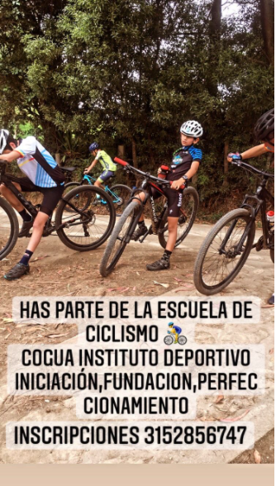

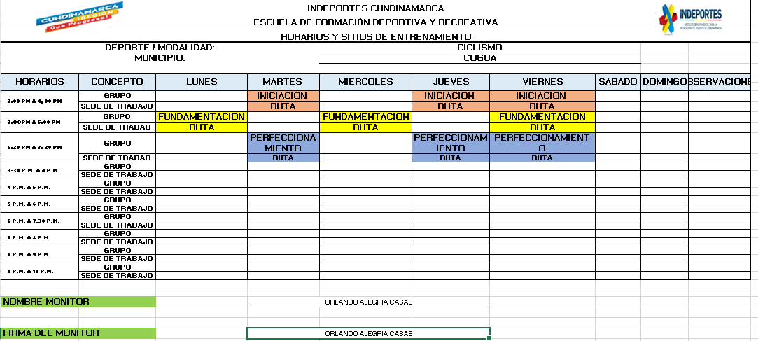
ANEXO 2

ANEXO 3

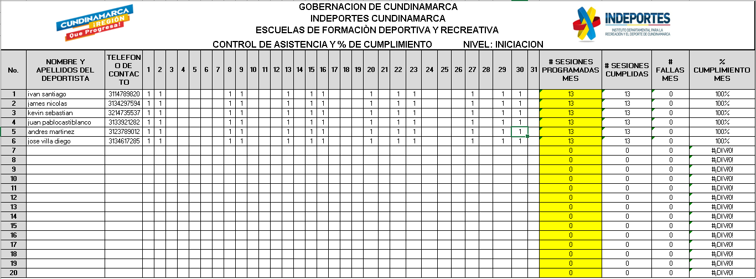

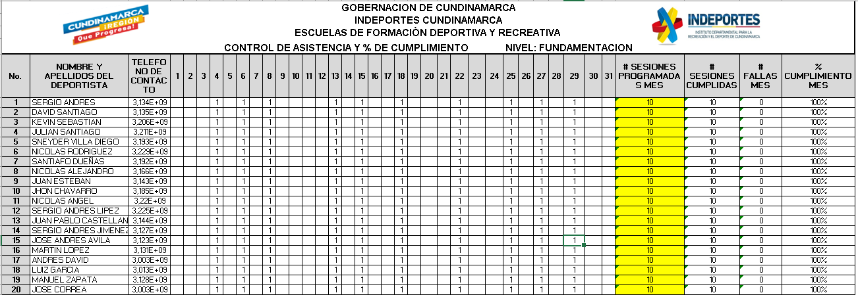

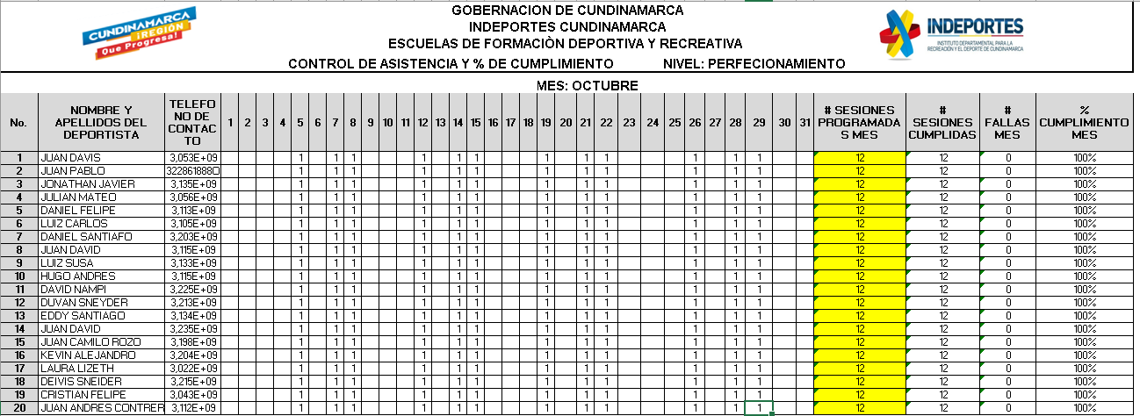

ANEXO 4

ANEXO 5
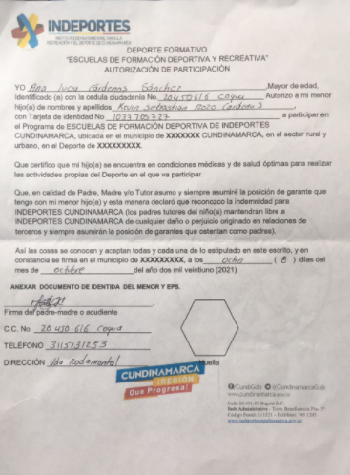

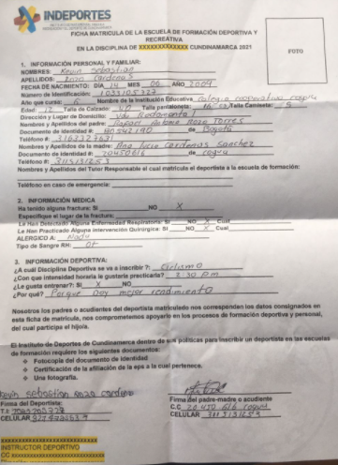

ANEXO 6
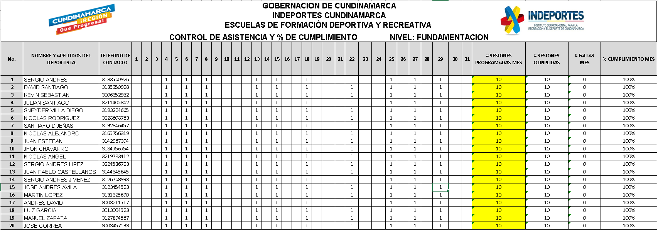

ANEXO 7

ANEXO 8
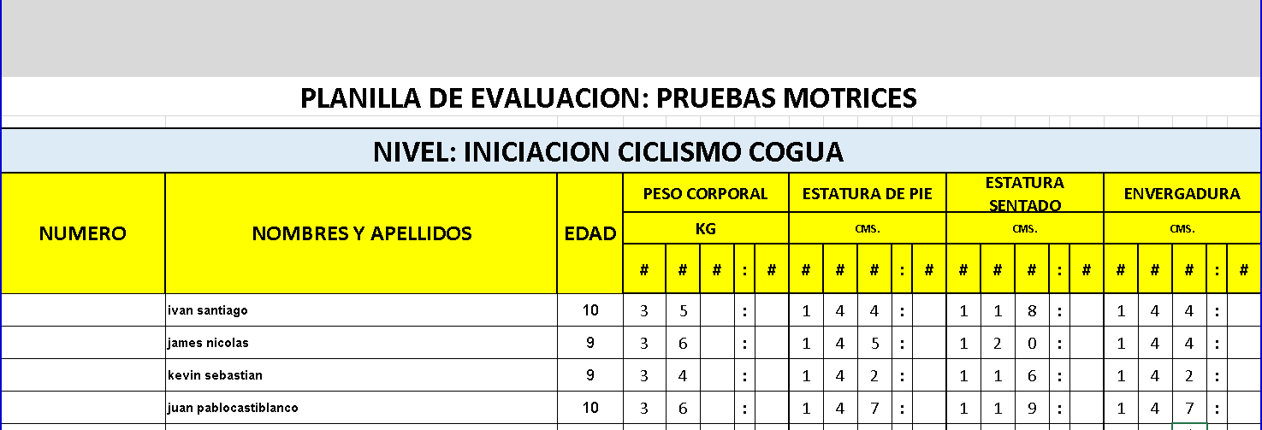

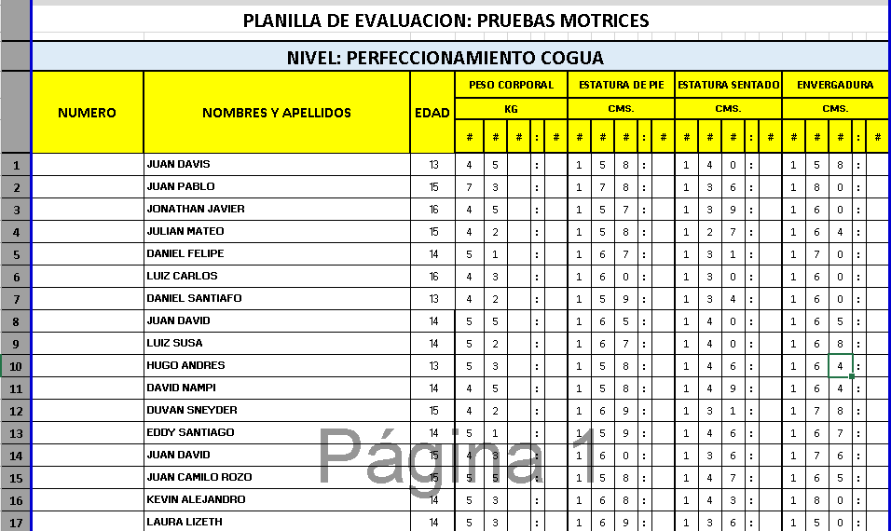

ANEXO 9
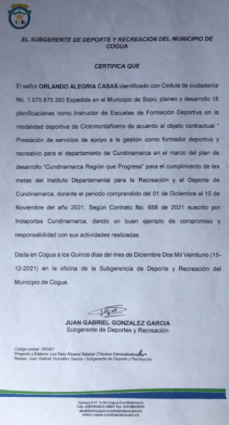

ANEXO 10
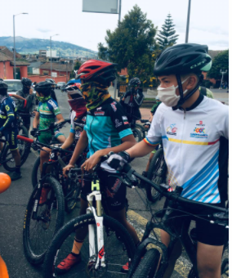

ANEXO 11
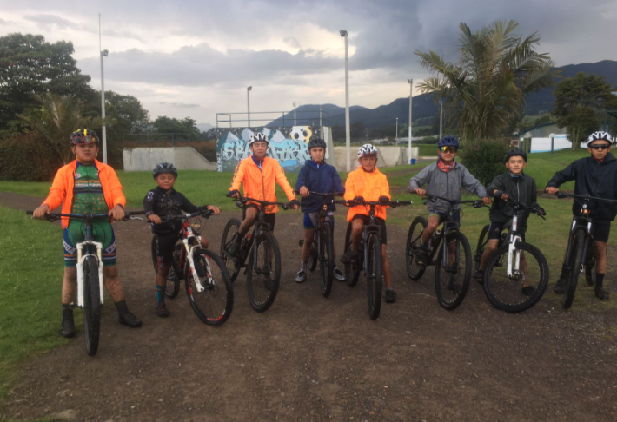

ANEXO 12
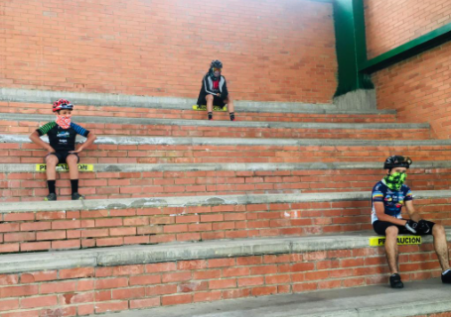

ANEXO 13

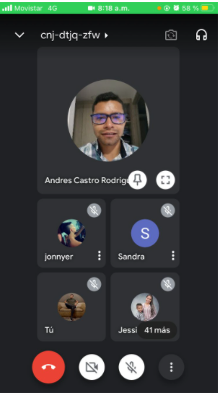

ANEXO 14

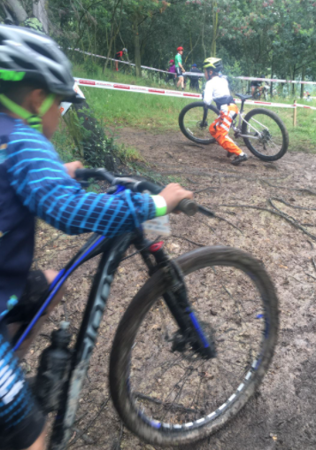

ANEXO 15



